**ESCUELA NORMAL DE EDUCACIÓN PREESCOLAR**

Licenciatura en Educación preescolar

Ciclo escolar 2021 – 2022

**Quinto Semestre Sección “C”**

**Alumna: Valeria Karely Zamarripa Garza**

**Nombre del trabajo: Diseño de estrategias para combatir el rezago escolar en los alumnos de 2º grado de preescolar en el campo de pensamiento matemático debido a la pandemia.**

**Nombre del docente:** María Guadalupe Hernández Vásquez

**Unidad de aprendizaje 2**

**Competencias:**

|  |
| --- |
| Aplica el plan y programa de estudio para alcanzar los propósitos educativos y contribuir al pleno desenvolvimiento de las capacidades de sus alumnos. |

|  |  |
| --- | --- |
|  | Integra recursos de la investigación educativa para enriquecer su práctica profesional, expresando su interés por el conocimiento, la ciencia y la mejora de la educación. |

|  |  |
| --- | --- |
|  | Actúa de manera ética ante la diversidad de situaciones que se presentan en la práctica profesional. |

**Saltillo Coahuila de Zaragoza** **16 de Enero 2023**

**Planteamiento del problema**

El rezago escolar es una problemática dentro de las aulas en donde se observa una condición de atraso o de abandono hacia los estudios, en este caso fue debido a la pandemia que se vivió (SARS-COV2).

Para combatir el rezago escolar en los alumnos de preescolar se mencionarán estrategias en donde podamos rescatar de manera general cada uno de los aprendizajes que van a favorecer a los niños y niñas del plantel y del grupo de 2ª grado.

El jardín de niños al que se acude es la profesora Evangelina Valdés Dávila, con domicilio en calle 19 número 1495 en la colonia ampliación ciudad Mirasierra en Saltillo Coahuila con el código postal 25016.

La colonia en donde se encuentra el jardín de niños se observa que es un espacio tranquilo, ya que al salir de la escuela se observa una plaza con juegos y un área para los adultos mayores en donde no se presenta u/o observa ningún tipo de vandalismo en las paredes de la institución.

El único problema que se presenta dentro del contexto escolar es que al salir del jardín los alumnos tienen acceso rápido a una avenida y es un problema ya que pasan automóviles a grandes velocidades y pueden provocar un accidente.

El jardín profesora Evangelina Valdés Dávila, cuenta con seis maestras titulares frente al grupo, una directora, un maestro de música, una maestra de educación física, dos intendentes y una maestra de psicología.

Dentro de la infraestructura se cuentan con seis salones para clases, una dirección, dos patios uno cívico y uno de juegos; todos los salones cuentan con ventanas, cortinas, protecciones, mobiliario de sillas y mesas para los alumnos, muebles para guardar materiales, escritorio y silla del maestro, pizarrón, ventiladores y se cuenta también con rampas de acceso en cada uno de los salones.

Como material se cuenta con cañones, bocina, micrófono, impresora blanco y negro y a color. Estoy encargada del grupo de segundo B, cuenta 33 alumnos, entre ellos se tienen 18 niños y 15 niñas.

El aprendizaje de los niños es principalmente es visual, kinestésico y auditivo, la relación entre los docentes y el padre de familia es buena, ya que los padres de familia siempre están interesados en los aprendizajes de su hijo o hija respecto a los materiales, tareas y aspectos que se van evaluar de los alumnos, los padres de familia son muy cumplidos cuando se les pide que los alumnos lleven algún material en específico.

El grupo es muy participativo siempre están dando opiniones, ponen atención a lo que siempre se les está explicando en el pizarrón, trabajan de manera rápida y cuando algún compañero tiene dificultades para la realización de las actividades los alumnos implementan el trabajo colaborativo para que las funciones de la actividad se logren realizar al momento de qué uno de ellos apoya al compañero que tiene dificultad para realizar las actividades que se proponen en el día.

Las edades de los alumnos van desde los cuatro años dos meses hasta los cinco años

Con el apoyo del diagnóstico que me brindo la maestra titular del grupo, se observa que, en promedio, el rango de conteo del grupo es del 1 al 5, la mayor parte de los alumnos no tiene un orden estable de los números, 2 de los alumnos conocen la serie numérica del 1 al 10 de una forma oral y escrita.

El resto del grupo requiere apoyo en cuanto a la escritura y/o reconocimiento de los números, de su cardinalidad, su correspondencia de uno a uno, un orden estable. Muestran confusión cuando se aplica una irrelevancia en el orden de la serie.

Únicamente 1 de los alumnos logra dar solución a problemas de agregar, quitar o igualar elementos de una colección. Alrededor de la mitad de los alumnos ordena una secuencia de forma correcta, el grupo completo logra realizar rompecabezas de 3 piezas y de ahí va reduciendo el número de quienes pueden concluirlo (más piezas). El 50% de los alumnos logra reproducir modelos utilizando figuras del tangram.

**Justificación de la investigación**

Debido a las observaciones que se tuvieron mediante el diagnostico que se nos proporcionó por la maestra titular del grupo, nos mencionaba que los alumnos debido a la pandemia se tuvo un rezago en el campo matemático.

Uno de los problemas que afecto fue que muchas personas (padres de familia) no cuentan con servicio de internet, y esto proporciono que los alumnos no entraran a clases en línea.

Es importante que esta investigación se realice ya que los alumnos de preescolar puedan recibir un apoyo para normalizar este rezago y nosotros como docentes podamos implementar diferentes estrategias para este grupo y próximos que se nos presenten.

El rezago educativo lleva a que alguna parte de la sociedad permanezcan en un ciclo desfavorable que no les permite mejorar su calidad de vida.

Una de las formas más rápido de darnos cuenta que los alumnos pueden alcanzar un rezago escolar en cualquier ámbito, es la inasistencia constante de los alumnos sin tener un por qué.

Otra de las causas más comunes que se pueden observar en los jardines es que muchas veces los papas no cuentan con los recursos del transporte o económicos para estar llevando a los alumnos a sus clases.

**Objetivo general**

Conocer el rezago escolar que se observa en el campo de pensamiento matemático para realizar estrategias de recuperación en los alumnos de preescolar.

**Objetivos específicos**

1. Investigar por qué se dio el rezago escolar
2. Analizar e investigar diferentes estrategias para la regularización del grupo.
3. Realizar un diagnóstico de los alumnos para conocer el porcentaje de alumnos con rezago

**Hipótesis**

El diseño de estrategias cognitivas nos ayuda para combatir el rezago escolar en el campo de pensamiento matemático.

**Preguntas de investigación**

* ¿Por qué se tuvo un rezago escolar en preescolar?
* ¿Cuáles son las formas en que podemos ayudar a los alumnos a normalizar el aprendizaje dentro de la escuela?
* ¿Cuáles son las formas en que el núcleo familiar puede apoyar a los alumnos?
* ¿Qué factores influyeron en el aprendizaje de los alumnos?

**Marco referencial**

La enseñanza de las matemáticas para el niño de preescolar no debe de ser a través de la memorización, ya que debido a esto no sabrá cómo razonarlo o entenderlo de la mejor manera. Se deben diseñar estrategias acordes a las características y necesidades de todos los alumnos para que se puedan interesar por realizar las actividades matemáticas.

Una de las mejores maneras es a través del juego ya que es la manera en que los alumnos tienden a entender su entorno y es algo innato que hacen, esto facilitará una comprensión y tendrán un entendimiento de los aprendizajes matemáticos más claros.

Thió de Pol, Fusté, Martín, Palou, Masnou (2007) afirman que el juego es: “Una actividad libre y flexible en la que el niño se impone y acepta libremente unas pautas y unos propósitos que puede cambiar o negociar, porque en el juego no cuenta tanto el resultado como el mismo proceso del juego”. (p. 128)

La enseñanza de las matemáticas ha evolucionado a través de los años, los filósofos griegos, como Pitágoras, con sus estudios de la de las propiedades de los números o Sócrates, con aportes en la resolución de problemas. Tenían métodos de enseñanza, ya que con base en el razonamiento y la verbalización fueron resolviendo los problemas que se les presentaban.

El programa de Aprendizajes Clave (2017) nos menciona que la actividad matemática tiene como finalidad de propiciar procesos para desarrollar otras capacidades cognitivas, como clasificar, analizar, inferir, generalizar y abstraer, así como fortalecer el pensamiento lógico” (p.217).

Las matemáticas existen porque día a día nos enfrentamos a ellas, las utilizamos en la casa, escuela e incluso en la cocina. en el nivel de preescolar se deben de crear las primeras estructuras conceptuales como lo que es principalmente la seriación y la clasificación, estos dos conceptos a lo largo van formando el concepto de número.

Uno de los instrumentos que se utiliza para medir los aprendizajes de los alumnos en este caso es el diagnóstico.

Diagnóstico proviene de gnosis: conocer / ideas.

Entonces diagnóstico en este caso significa conocer el aprendizaje de los alumnos ante el pensamiento matemático que queremos analizar antes de poner diversas actividades.

Con el diagnostico general y/o individual podemos conocer de donde partir al momento que queramos empezar a planear. No solo eso, sino también podemos tomar en cuenta las necesidades de cada uno de los alumnos para brindar mejor aprovechamiento a cada uno de los aprendizajes del campo de pensamiento matemático.

Según Quintero (1985) afirma que “el diagnóstico es un juicio comparativo de una situación dada con otra situación dada ya que lo que busca es llegar a la definición de una situación actual que se quiere transformar, la que se compara valorativamente con otra situación que sirve de norma o pauta”. (p.26).

De acuerdo con un informe de resultados sobre la atención del rezago en tiempos de pandemia, el rezago educativo se debe a que no se logró interactuar con algunos alumnos debido a diferentes causas, como falta de interés por los padres de familia o situaciones económicas complicadas una de las más mencionadas era la falta del tiempo.

En mi opinión una de las causas por el cual el rezago educativo infantil se ve a mayor rasgo es porque en ningún momento se estaba preparado para vivir una situación como laya antes mencionada.

En algunas situaciones los alumnos no podían tener contacto con maestros y compañeros debido a las diferentes situaciones de cada familia, muchos de ellos era por cuestiones económicas ya que no contaban con algún aparato electrónico en donde se pudieran conectar para tener una clase en línea o simplemente no contaban con los suficientes recursos tecnológicos para toda la familia.

En muchos casos se tenían de dos a tres hermanos y le tomaban mayor importancia a las clases universitarias, clases de secundaria, y clases de primaria dejando por un lado a los alumnos de preescolar.

Al momento de regresar a las aulas se ve un rezago educativo ya que no se llevaron a conciencia diferentes aprendizajes y uno de los más afectados fue el pensamiento matemático, en este caso se observaba mayor desempeño en otras áreas.

Uno de los aprendizajes que resultó menos favorecido es comunica de manera oral y escrita los primeros 10 números en diversas situaciones y de diferentes maneras, incluida la convencional.

Se pueden implementar estrategias en donde favorezcamos de la manera correcta cada uno de los aprendizajes, es un proceso que llevara tiempo y esfuerzo para que los niños logren tener un estándar académico en este campo formativo.

Se puede sobrellevar apoyando a los alumnos que cuenten con un mayor porcentaje de rezago con clases extracurriculares o aplicando estrategias en casa como contando las personas que van a comer, contando los zapatos que se tienen, etc.

Está el apoyo por parte de los padres de familia, como anteriormente se mencionaba el apoyo por parte de los padres al involucrarse en actividades dentro de la escuela será de gran motivación para que los alumnos quieran participar y seguir aprendiendo.

Según la revista electronica que nos habla sobre la participacion de los padres nos menciona 3 autores los cuales son Machen, Wilson y Notar (2005), que nos muestran que “la participación de los padres puede ayudar a mejorar la calidad de los sistemas escolares públicos y que unos padres participativos pueden brindar un mosaico de oportunidades para que sus hijos tengan éxito en su tránsito por la escuela”(p.4).

Al momento que los alumnos ven que los padres de familia se involucran en la realizacion de actividades dentro y fuera de la escuela se ven motivados a seguir aprendiendo en conjunto para que al momento de llegar a casa vayan a contar todo lo que han aprendido y en casa refuerzan cada uno de los logros de sus hijos al implementar actividades, en este caso se fueron implementando actividades en donde el alumno tenia que ir identificando el numero con la cantidad que se mencionaba en cada una de las colecciones.

El papel del padre de familia era que los alumnos pudieran tener la posibilidad de equivocarse y ellos podian corregir la situacion que se presentaba, siempre y cuando los alumnos realicen las actividades y no los padres de familia.

Una de las formas más convencionales que se puede utilizar es la de los incentivos, cada que ellos realicen actividades asertivas brindarles algún premio como estrellas.

Gorbaneff (2009) establece que “un incentivo es la recompensa total, que abarca los aspectos financieros y no financieros, condicionada a la medición del resultado de un trabajo o a la observancia de ciertas normas de la conducta”. (p.73)

En el caso de los alumnos cada que realizan una actividad de manera correcta se dan incentivos para seguir motivándolos a que realicen sus demás actividades y estos se dan al finalizar la jornada de clases, se ha mencionado que ya es una manera que no debemos de implementar porque los alumnos después solamente van a estar realizando las actividades sin comprender lo que se quiere que aprendan.

El ambiente en el que nos desenvolvemos a diario exige la utilización de diferentes aspectos matemáticos en donde se fundamenta desde los inicios de las primeras edades adquisición de estas habilidades tiene antecedentes en un éxito de las tareas más sencillas hasta las más dificultades desde el preescolar hasta cierta edad.

En la edad de preescolar no se puede llevar a cabo habilidades físico matemáticas en donde los alumnos tendrán que utilizar reglas, multiplicaciones, divisiones, raíces cuadradas.

En preescolar se utilizan conceptos como ubicación espacial, conteo numérico, colecciones, formas y cuerpos geométricos, sucesiones numéricas, equivalencias numéricas de monedas palabras como adición y sustracción que estas se presentan de forma fácil hacia los alumnos en lugar de decir sumas y restas; de este concepto se plantea las principales herramientas para que los alumnos de preescolar vayan conociendo lo que es una suma y una resta.

Uno de los alcances que tiene el rezago en los alumnos, es que cada uno de ellos tenga una actitud cotidiana de desapego o rechazo, limitando la iniciativa para abordar diferentes situaciones desde un puesto de vista matemático y así va disminuyendo la posibilidad de aplicar estrategias y se va generando una consecuencia en donde se genera un círculo vicioso; esto quiere decir que si uno de los alumnos no quiere trabajar va a motivar a los demás alumnos a no querer trabajar de la misma forma que él.

**Marco Teórico**

Hoy en día el pensamiento matemático es una gran fuente de inicio para todas las carreras que existen en la vida cotidiana, y es una herramienta que día a día nos sirve hasta en lo más mínimo posible.

La actividad matemática tiene la finalidad de desarrollar procesos para mejorar otras capacidades como las cognitivas, como clasificar, analizar, inferir, generalizar y fortalecer el pensamiento lógico y el razonamiento inductivo (SEP 2017)

En preescolar los alumnos adquieren conocimientos básicos como, por ejemplo: el reconocimiento de cada uno de los números, la forma en que se les puede presentar, la manera que podemos utilizar las monedas a la hora de ir de compras, que son las colecciones, etc.

Como ya se mencionó anteriormente, los alumnos presentan un rezago escolar por la pandemia del Covid-19 que se vivió en el país, esto tuvo como consecuencia que se tomaran medidas drásticas como el estar trabajando desde casa y en línea para evitar un contagio en los alumnos. Alumnos como maestros se vieron afectados en este proceso ya que tuvieron que adaptarse a la situación que se presentaba.

Durante este tema de investigación se aportarán distintas definiciones que van de la mano y se mencionaran algunas estrategias que se encontraron para fortalecer cada uno de los temas que se ven en el campo de matemático y así seguir evitando que los alumnos presenten un rezago de pensamiento matemático mayor.

1. Rezago: De acuerdo con el libro de rezago educativo nos menciona que para Muñoz (2009), “el **rezago educativo** es el resultado de un proceso en el que intervienen diversos eventos, como la exclusión del sistema educaciona, el aprovechamiento escolar inferior al mínimo necesario, la extraedad, y el abandono prematuro de los estudios emprendidos” (p.120). Los alumnos tienen un retraso en los aprendizajes que se ven en pensamiento matematico una manera en la que nos damos cuenta como docentes es cuando les preguntamos hasta que numero saben o que identifiquen cual es el numero y se les dificulta al momento de contestar, y nosotros como docentes tenemos que apoyarlos en esas situaciones.
2. **Numero**: Según Condor en su tesis de investigacion para el area de doctorado Piaget (1992) define al número como “... una colección de unidades iguales entre sí y, como por tanto, una clase cuyas subclases se hacen equivalentes mediante la supresión de cualidades; pero es también al mismo tiempo una serie ordenada y, por tanto, una seriación de las relaciones de orden” (p.3) el numero es un signo que representa la cantidad de algun objeto en donde se puede observar el numero 1 conteniendo algun objeto.
3. **Ubicación espacial**: Piaget e Inhelder (1969/2000), mencionan que la idea del espacio es la expansion que se proyecta a partir del cuerpo humano en todas las direcciones y es construida por el alumno, poco a poco va tomando conciencia de su yo corporeo que van relacionadas con todos los objetos. Para los alumnos es importante reconocer cada una de las lateralidades que desarrollamos para poder ubicar objetos en distintas partes, deben de aprender adelante, atrás, arriba, abajo, a la izquiera y a la derecha como lateralidades basicas para asi poder ubicar lo que se le menciona, es muy dado que en el jardin se mencione como el pasame la caja que esta arriba del escritorio o pasame el marcador que tienes a un lado tuyo, etc.

**Estrategias para mejorar el rezago**

Una estrategia se puede considerar como una herramienta que puede favorecer a desempeñar distintas habilidades, en este caso las utilizaremos a favor de que los alumnos vayan minimizando el rezago que se presento al inicio de clases.

Puedo decir que es un rezago porque se me mostraron los diagnosticos del grupo en general y se presentaba un menor desenvolvimiento al tener que identificar los numeros y su cantidad que correspondia. Eran menos de 10 alumnos los que sabian identificar de manera acertada cada uno de ellos y de la forma correcta.

1. Interesarse por todos los alumnos y transmitir entusiasmo: Los alumnos se ven beneficiados cuando los docentes se interesan porque cada uno de ellos tenga un aprendizaje correcto, se debe de trabajar con ellos hasta que logren comprender los contenidos, los profesores que trabajan con entusiasmo valoran los logros académicos de cada uno de sus alumnos y no menosprecian los intentos que ellos realizan.

Cuando no tienes un entusiasmo por enseñar a los alumnos el trabajo será más pesado y no vas a querer detenerte para que los alumnos aprendan los conocimientos con los que se ven menos favorecidos y se va a querer que los alumnos mantengan un estándar en cada uno de los procesos ya establecidos.

1. Ofrecer ayuda suplementaria lo más rápido posible: se pueden hacer evaluaciones diagnosticas al principio de año como anteriormente se mencionaron, esto nos ayudara a identificar de manera temprana a los alumnos que pueden presentar un rezago educativo.

La prueba diagnóstica tiene como propósito conocer las dificultades y habilidades que cada alumno tiene para observar que es lo que se puede trabajar con mayor refuerzo y cuales se pueden ver en menos actividades.

1. Invitar a los padres a involucrarse: muchas veces los alumnos se ven con un bajo rendimiento porque los padres ejercen una presión por mantener altos estándares académicos, pero al momento de involucrar a los padres puede favorecer a que el alumno se vea más interesado al observar que los padres de familia realizan las mismas actividades en el jardín.

También se puede favorecer a que los padres implementen estrategias en casa como poner a contar a los alumnos los platos de la mesa o que ponga cierta cantidad de cucharas o vasos y esa puede ser otra forma en que los alumnos pongan en práctica esos conocimientos.

1. Alentar a los alumnos a aprovechar las oportunidades educativas: cuando se motiva a tener una mejor disposición hacia el aprendizaje y aprovechar las oportunidades que brinda la escuela, se puede desarrollar una mentalidad donde se asume una inteligencia, un carácter y la creatividad de los alumnos.

**Metodología**

La investigación que se llevará a cabo será cualitativa mediante el estudio investigación-acción ya que al tener un diagnóstico arrojado en el campo de pensamiento matemático podremos partir a analizar cada uno de los temas en los que se tienen un aprendizaje menos desarrollado. (**Anexo 1**) Para llevar a cabo esta investigación-acción se necesitaron planear actividades como observar la problemática que se tenía, hasta llegar a las conclusiones de la investigación.

Este instrumento (**Anexo 2**) se aplicará de manera presencial para observar la honestidad que tienen los padres de familia al estar contestando la serie de preguntas que se adjunta más adelante. Sera aplicado a padres de familia del grupo de 2ª sección B del jardín de niños: Evangelina Valdez Dávila, con el objetivo de saber si el rezago fue por falta de economía o simplemente por no querer conectar a los alumnos (pérdida de tiempo)

El análisis de datos será de 1 por 1 para ir registrando las respuestas de los padres de familia.

En una lista de cotejo que se realizó (**Anexo 3**) se fue tomando en cuenta solamente la identificación del número y de su nombre para identificar cuantos alumnos tenían un rezago, cuantos tenían un avance pequeño y cuantos alumnos cumplían con el objetivo que se propuso

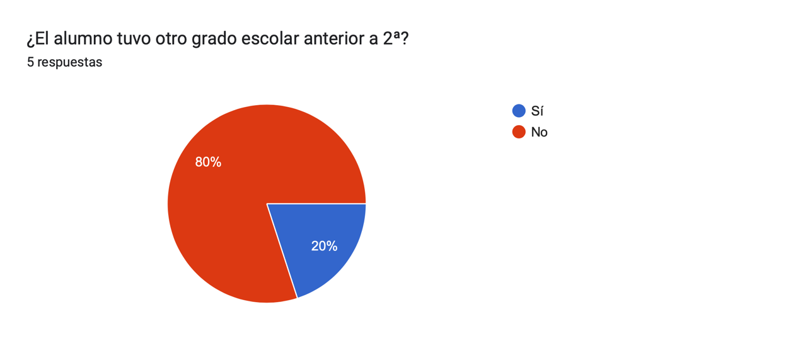**Resultados obtenidos**

Respecto a la gráfica anterior se puede observar que el 80% de los niños encuestados (5) no tuvo un grado anterior a 2º de preescolar, la mayoría de los padres mencionaba que los alumnos no tuvieron un grado anterior ya que los alumnos no tenían la edad adecuada para asistir al jardín de niños y otros mencionaban que no querían mandar a los niños al jardín de niños debido a la pandemia.

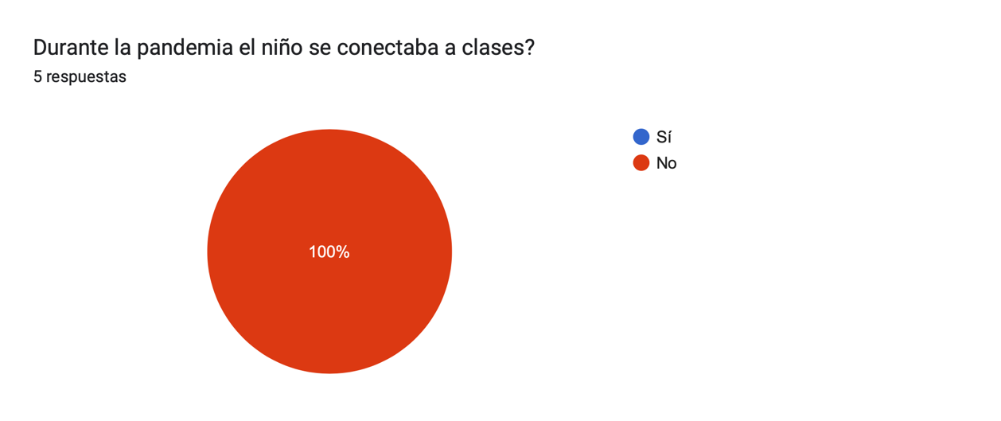

Se observa que en la gráfica el 100% respondió que no se conectaban los alumnos a clases en línea, y esto se debió a que los alumnos no tenían un grado escolar anterior a 2º, uno de los niños encuestados nos mencionaba que el asistía presencialmente a clases y por eso no tomaba clases en línea.

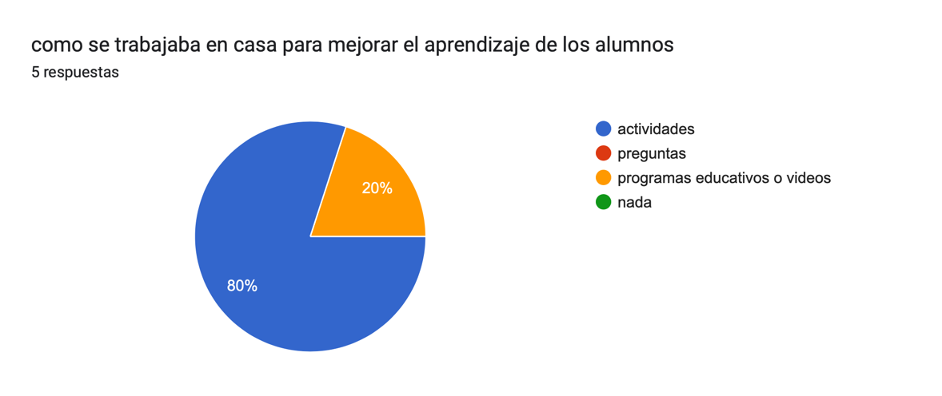

A pesar de que no se tuvo un grado escolar anterior durante la pandemia o mientras los alumnos estuvieron en casa se tuvieron aprendizajes que los padres les brindaban, en esta grafica se puede observar que la mayoría de los alumnos trabajaba con actividades diferentes para que tengan un conocimiento previo antes de entrar a clases, muchos padres de familia ponían actividades en donde se involucraran los colores, figuras geométricas, números, etc. El 20% correspondiente tenía la oportunidad de ver programas educativos en la tele o en los videos de YouTube, se mencionaba también que se le ponían actividades en línea mediante una plataforma donde venían actividades de relacionar, observar, etc.

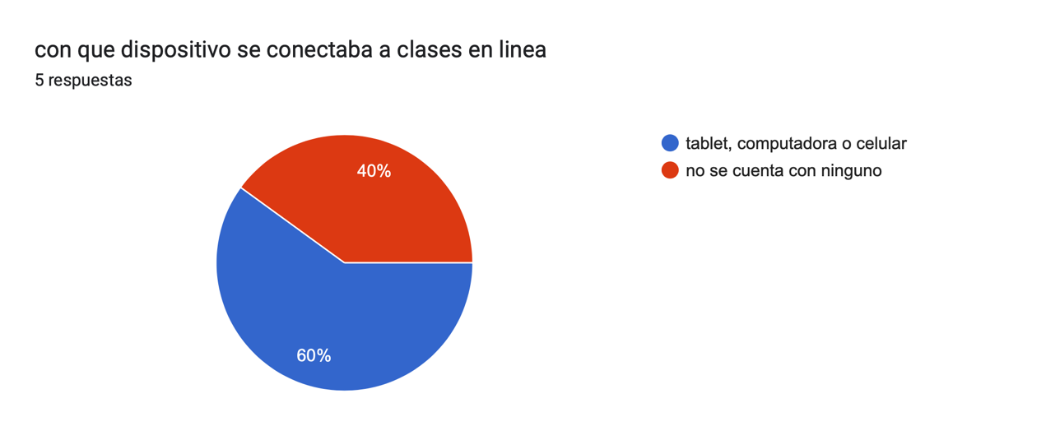

El 60% de los alumnos encuestados cuenta con algún dispositivo móvil para tomar clases en línea, aunque por lo mencionado anteriormente no fueron utilizados para tomar sus clases, y el otro 40% no cuenta con ningún dispositivo móvil para tomar clases en línea en dado caso que se vuelva a tener que utilizar.

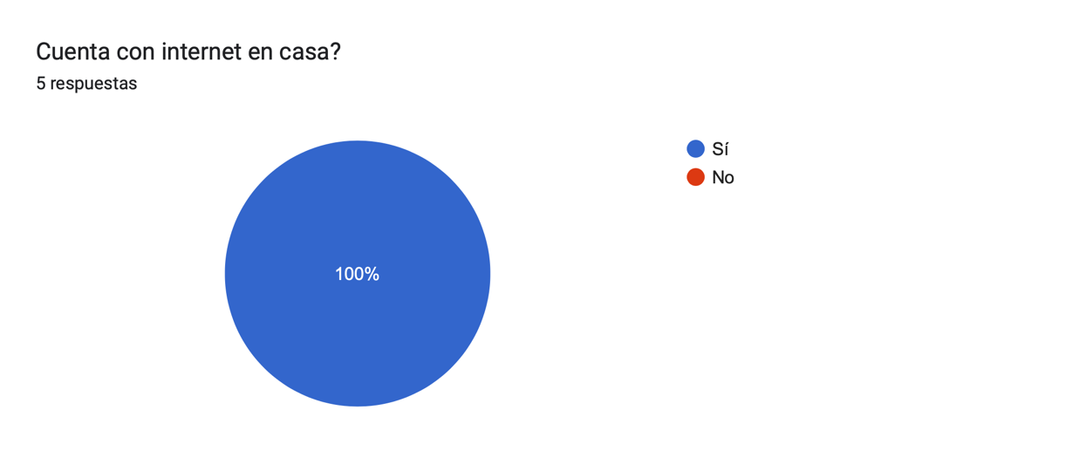

El 100% de los alumnos encuestados cuenta con internet en casa, es una de las herramientas que se utilizaban en la pandemia para que los alumnos pudieran tomar sus clases desde casa sin necesidad de ir a la escuela a tomar sus clases y sin ponernos en riesgo de un contagio sobre el virus por el cual se provoco la pandemia.

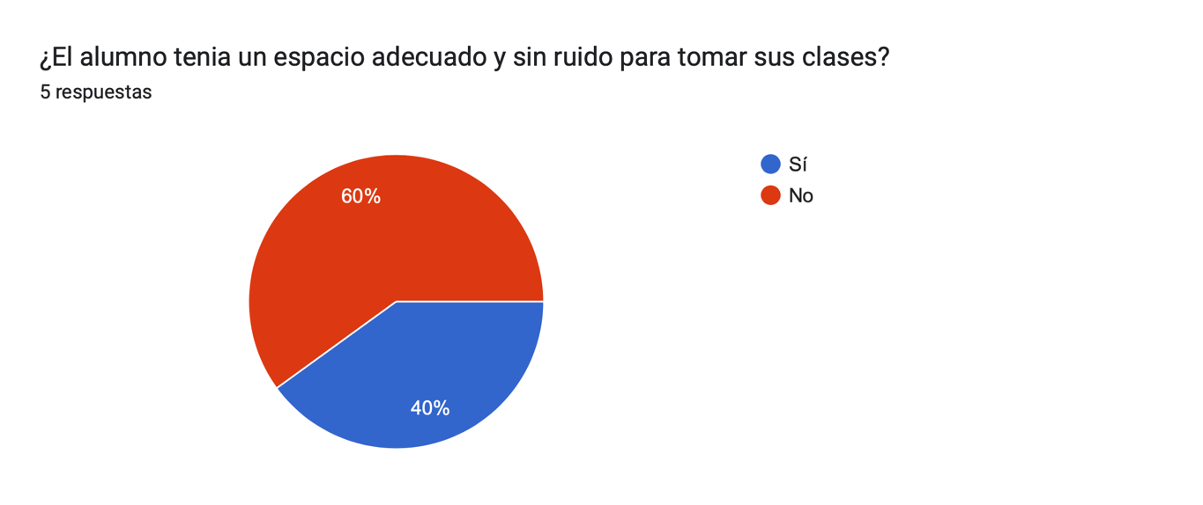

Al realizar esta encuesta a los padres de familia mencionaba que el 60% que no se tiene un lugar o espacio adecuado para que el alumno realice sus tareas ya que son casas que cuentan con poco espacio y normalmente se realizaban las tareas o actividades que se le ponían en el comedor o la sala de la casa. El 40% restante tenía un espacio para cuando se requiera.

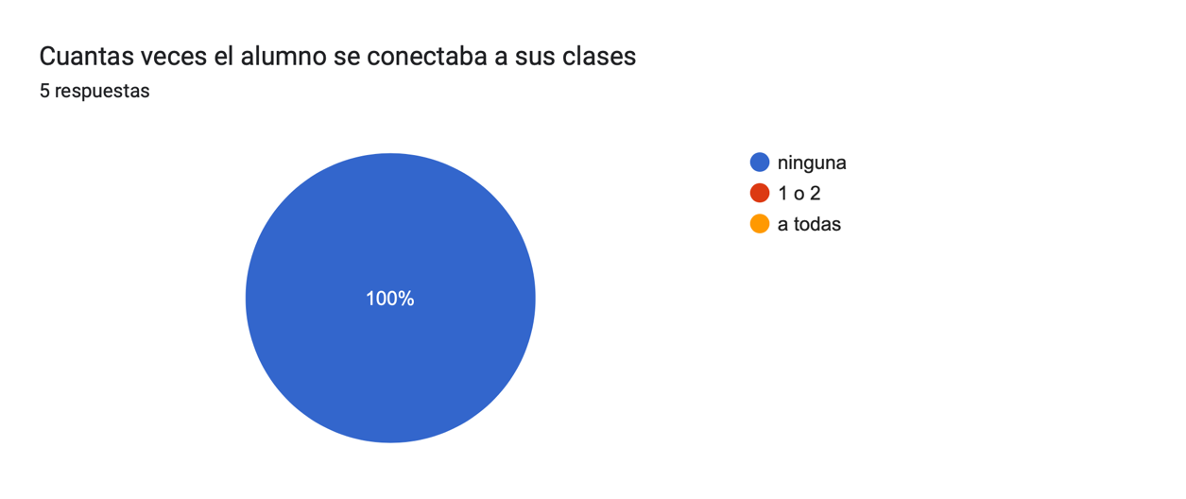

El 100% de los encuestados contesto que ninguna, ya que los alumnos encuestados no tomaban clases en línea porque no se tenía clases de 1º de kínder, uno de los niños encuestados asistía presencialmente a clases tomando en cuenta todos los protocolos de seguridad que se tenían.

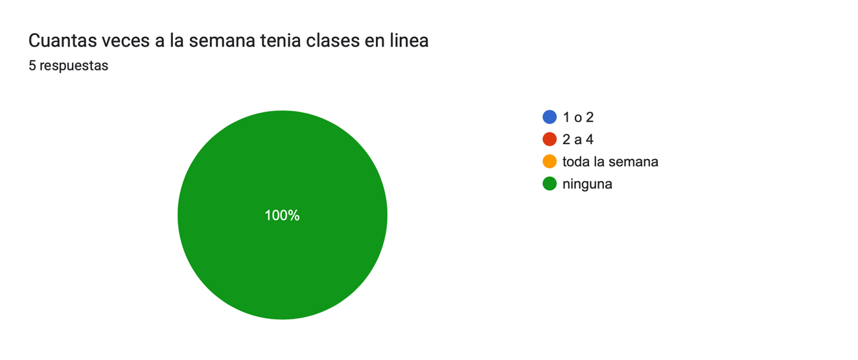

Es muy repetitivo el mencionar que los alumnos no tenían clases en línea debido a la pandemia que hace 2 años comenzó, muchos de los alumnos no quisieron iniciar con el kínder ya que los alumnos estarían teniendo clases en línea y los papas eligieron por inscribirlos en 2º ya que por la edad de los alumnos ya tenían que estar en 2 de preescolar. Todos los alumnos muestran algo de rezago en diferentes campos, pero conforme se ir avanzando en las jornadas de practica se irá disminuyendo este rezago.

Una de las preguntas que se contestaron de manera no cuantitativa fue: ¿Realizaba actividades de aprendizaje con el alumno? ¿Cómo cuales? En donde se respondio lo siguiente:

Conteo, colores, identifica formas personas y partes

Manualidades, juegos de mesa, letras y números en calcas sobre su pared para que los pudiera visualizar, los colores a través de sus juguetes se cuenta con material didáctico en casa para que él pudiera colorear y dibujar las figuras geométricas con los diferentes juguetes y se juega a las escondidas, también se le muestra las frutas y verduras para enseñarle los colores y figuras geométricas al igual que las diversas texturas

Coloreaba libros con recortes, uso de colores y practicaba números y vocales

Pintar ejercicios con figuras, números y letras actualmente la conectamos una página didáctica

Al realizar este tipo de actividades con los alumnos cada uno de ellos iba adquiriendo conocimiento sobre el conteo sobre los colores formas letras números y es un avance que se puede mencionar al estar realizando actividades para desarrollar algún aprendizaje esperado y así al tener un conocimiento previo que viene desde casa Los alumnos podrán realizar de manera rápida las actividades seleccionadas para cada uno de estos aprendizajes y algo que se ha visto en las jornadas de práctica es que cuando algún alumno tiene alguna dificultad el alumno que termina rápido sus actividades intenta apoyar a los demás para que ellos mismos tengan un avance y puedan desarrollar de manera adecuada cada una de las actividades propuestas.

**Analisis de datos**

El rezago escolar se obtuvo porque la mayor parte del grupo de 2ªB no tenía un grado escolar anterior, los alumnos que tienen un avance mayor, presentaron algunas maneras en que los padres de familia se involucraban para el aprendizaje de sus hijos, es decir, les aplicaban actividades de conteo, ponían en la televisión algunos programas educativos y se utilizaban herramientas como Facebook y YouTube.

Podemos ayudarlos aplicando estrategias de aprendizaje en donde se retomen actividades de conteo y apoyados de los padres de familia al momento de mandar la tarea a casa, la tarea se encargaría para reforzar lo aprendido en clase

Mediante las entrevistas planteadas observamos que el 10% de los padres de familia implementaba estrategias como poner videos educativos o poniendo actividades en donde el alumno implementaba números, el cómo comunicarse, los colores, etc. Son maneras más prácticas que los padres de familia pueden implementar estando en casa.

Principalmente la pandemia, ya que los alumnos no asistían a clases porque los padres de familia no quisieron inscribir a sus hijos porque iban a aprender mediante una computadora y muchos de ellos no contaban con recursos tecnológicos (tele, computadoras, internet).

**Referencias bibliograficas**

Arteaga,C . Gonzales,M.(2001). *Diagnostico en el desarrollo comunitario.* (p82-106). UNAM. <http://biblioteca.udgvirtual.udg.mx:8080/jspui/bitstream/123456789/1006/1/Diagnostico.%20en%20Desarrollo%20comunitario.pdf>

Arrollo de Anda I.A.(2017).Desarrollo de habilidades básicas en niños de preescolar mediante actividades lúdicas.[Tesis de Maestría],Tecnológico de Monterrey.

<https://repositorio.tec.mx/bitstream/handle/11285/632957/Desarrollo%20de%20habilidades%20matemáticas%20básicas%20en%20niños%20de%20preescolar%20mediante%20actividades%20lúdicas.pdf?sequence=7&isAllowed=y>

Bautista Condor J.L.(s.f).*El desarrollo de la noción de numero en los niños*.{Tesis de doctorado},EAP de Educación Inicial. <https://www.google.es/url?sa=t&rct=j&q=&esrc=s&source=web&cd=&ved=2ahUKEwiAmZi83f76AhX7EUQIHTx0B6UQFnoECA4QAw&url=https%3A%2F%2Frevistas.unitru.edu.pe%2Findex.php%2FPET%2Farticle%2Fdownload%2F145%2F145&usg=AOvVaw2cafS_DaM1mVxBVdwOHsmF>

Garrido,I.(2021). *Atención al rezago en tiempos de pandemia.* <https://acervodigitaleducativo.edugem.gob.mx/bitstream/handle/acervodigitaledu/63148/MLNIITR3286_Atención%20al%20rezago%20en%20tiempos%20de%20pandemia.pdf?sequence=2&isAllowed=y>

Gil G., Marielba; Sánchez G., Olga (2004).Educación inicial o preescolar: el niño y la niña menores de tres años. Algunas orientaciones a los docentes. *Educere*, 8(27), pp. 535-543.

Gomez Rodriguez,T; Molano.O.P;Rodriguez.C.S(2015). LA ACTIVIDAD LUDICA COMO ESTRATEGIA PEDAGOGICA PARA FORTALECER EL APRENDIZAJE DE LOS NIÑOS DE LA INSTITUCION EDUCATIVA NIÑO JESUS DE PRAGA [Tesis de licenciatura] Universidad de Tolima. <https://bit.ly/3PAsnTN>

José-Ángel Vera-Noriega, Dora-Yolanda Ramos-Estrada, Mirsha-Alicia Sotelo-Castillo, Sonia Echeverría-Castro, Dulce-María Serrano-Encinas y Javier-José Vales-García.(2012).*Factores asociados al rezago estudiantil en estudiantes de una institucion de educacion superior en Mexico*. RIES,3(7).P41-56. <https://www.redalyc.org/pdf/2991/299129031003.pdf>

Rozo.M, Villegas.M, Gonzales.F(2015). *La Noción del espacio en la primera infancia: Un análisis desde los dibujos infantiles.Scielo,36(2).* [*http://ve.scielo.org/scielo.php?script=sci_arttext&pid=S1011-22512015000200011*](http://ve.scielo.org/scielo.php?script=sci_arttext&pid=S1011-22512015000200011)

Secretaria de Educación Pública. (2017). *Aprendizajes clave para la educación integral*. SEP

Rezago Educativo.(s.f) <https://www.iieg.gob.mx/contenido/PoblacionVivienda/libros/LibroDiezproblemas/Capitulo5.pdf>

THIÓ DE POL, C., FUSTÉ, S., MARTÍN, L., PALOU, S. y MASNOU, F. (2007). *Jugando para vivir, viviendo para jugar: el juego como motor de aprendizaje.* (p. 127-163). <https://dialnet.unirioja.es/servlet/articulo?codigo=2377771>

Ruiz Gutierrez,M.(2017).El juego:Una herramienta importante para el desarrollo integral del niño en Educacion Infantil{Maestria}.Universidad de Cantabria. <https://repositorio.unican.es/xmlui/bitstream/handle/10902/11780/RuizGutierrezMarta.pdf?sequence>

Williams,G.,Rodriguez,R.,Luengas,A.,Gonzales,D.,Laveaga.L.(2012).*Incentivos:una forma de motivar*.Contaduria Publica. <https://contaduriapublica.org.mx/2012/10/01/incentivos-una-forma-de-motivar/>

Valdés Cuervo, Ángel Alberto; Martín Pavón, Mario; Sánchez Escobedo, Pedro Antonio.(2009).Participacion de los padres de alumnos de educacion primaria en las actividades academicas de sus hijos.Revista Electronica de Investigacion Educativa, *11(1*), 1-17. <https://www.redalyc.org/pdf/155/15511137012.pdf>

**Anexos**

**Anexo 1**

|  |  |  |  |  |  |  |  |  |  |  |  |  |  |  |  |  |  |  |  |  |
| --- | --- | --- | --- | --- | --- | --- | --- | --- | --- | --- | --- | --- | --- | --- | --- | --- | --- | --- | --- | --- |
|  | **Septiembre** | | | | **Octubre** | | | | **Noviembre** | | | | **Diciembre** | | | | **Enero** | | | |
|  | **1** | **2** | **3** | **4** | **1** | **2** | **3** | **4** | **1** | **2** | **3** | **4** | **1** | **2** | **3** | **4** | **1** | **2** | **3** | **4** |
| **Elección del tema** |  |  | **X** |  |  |  |  |  |  |  |  |  |  |  |  |  |  |  |  |  |
| **Planteamiento** |  |  |  | **X** |  |  |  |  |  |  |  |  |  |  |  |  |  |  |  |  |
| **Justificación** |  |  |  |  | **X** |  |  |  |  |  |  |  |  |  |  |  |  |  |  |  |
| **Objetivos** |  |  |  |  |  | **X** |  |  |  |  |  |  |  |  |  |  |  |  |  |  |
| **Hipótesis** |  |  |  |  |  |  | **X** |  |  |  |  |  |  |  |  |  |  |  |  |  |
| **Marco teórico** |  |  |  |  |  |  |  | **X** |  |  |  |  |  |  |  |  |  |  |  |  |
| **Marco referencial** |  |  |  |  |  |  |  | **X** |  |  |  |  |  |  |  |  |  |  |  |  |
| **Cronograma** |  |  |  |  |  |  |  | **X** |  |  |  |  |  |  |  |  |  |  |  |  |
| **Bibliografías** |  |  |  |  |  |  |  | **X** |  |  |  |  |  |  |  |  |  |  |  |  |
| **Obtención de datos** |  |  |  |  |  |  |  |  |  |  | **X** |  |  |  |  |  |  |  |  |  |
| **Análisis de resultados** |  |  |  |  |  |  |  |  |  |  |  |  |  | **X** |  |  |  |  |  |  |
| **Metodología** |  |  |  |  |  |  |  |  |  |  | **X** |  |  |  |  |  |  |  |  |  |

**Anexo 2**

Instrumento aplicado.

Responde el siguiente cuestionario de una manera honesta según cada pregunta.

* ¿Durante la pandemia el niño se conectaba a sus clases en línea?
* ¿Cuenta con internet en casa?
* ¿Con que dispositivo tomaba sus clases el alumno? Si no cuenta con ninguno poner: No se cuenta con ningún dispositivo móvil.
* ¿El alumno tenía un espacio adecuado y sin ruido para tomar sus clases?
* ¿Cuántas veces a la semana tenía clases en línea?
* ¿Cuántas veces por semana se conectaba el alumno a sus clases?
* ¿Realizaba actividades de aprendizaje con el alumno(a)? ¿Como cuáles?

**Anexo 3**

|  |  |  |  |  |  |
| --- | --- | --- | --- | --- | --- |
| **Campo de Formación Académica: Pensamiento Matemático** | | | | | |
| **Organizador Curricular 2**  **Número** | **Aprendizajes Esperado:**  Comunica de manera oral y escrita los números del 1 al 10 en diversas situaciones y de diferentes maneras, incluida la convencional. | | | | |
| **Nivel** | | **Si lo realiza** | **Requiere apoyo** | **No lo realiza** | **Opiniones** |
| **Nombre del Alumno** | | Logra identificar sin apoyo del maestro los números del 1- 10, sigue una secuencia numérica | Identifica de manera espontánea los números y sabe cuál es su nombre. Cuenta hasta 10 con ayuda del maestro | El alumno no inicia con el reconocimiento de los números, su escritura y su nombre. |  |
| **Aguilar Bazaldua Aldo Iker** | |  |  |  |  |
| **Almaguer Govea Luis Santiago** | |  |  |  |  |
| **Arellano Hernandez Renata** | |  |  |  |  |
| **Bustos Peña Regina Celeste** | |  |  |  |  |
| **Cabral Zamarron Nestor Daniel** | |  |  |  |  |
| **Cano Alvarado Nahomi Gpe** | |  |  |  |  |
| **Cepeda Esquivel Anna Aseret** | |  |  |  |  |

|  |  |  |  |  |
| --- | --- | --- | --- | --- |
| **Cepeda Flores Paloma Aytana** |  |  |  |  |
| **Cerecero Cepeda Carlos Santiago** |  |  |  |  |
| **David Huerta Alexander Adain** |  |  |  |  |
| **Diaz Melendez Antonio Sotero** |  |  |  |  |
| **Gonzales Mtz. Santiago Mauricio** |  |  |  |  |
| **Gonzales Ortiz Estefania Crolina** |  |  |  |  |
| **Gonzalez Solis Emiliano** |  |  |  |  |
| **Lopez Bladera Mealnnie Aylin** |  |  |  |  |
| **Lopez Osuna Christian Isaac** |  |  |  |  |
| **Malacara Hernandez Delwin Gerardo** |  |  |  |  |
| **Martinez Amado Leah Fernanda** |  |  |  |  |
| **Morales Dominguez Nathalia Guadalupe** |  |  |  |  |
| **Najera Glz Allison Monserrath** |  |  |  |  |
| **Noriega Peña Angello Maximiliano** |  |  |  |  |
| **Pequeño Garcia Edgar Daniel** |  |  |  |  |

|  |  |  |  |  |
| --- | --- | --- | --- | --- |
| **Plata Oyervidez Fernando** |  |  |  |  |
| **Recio Guerrero Luciana** |  |  |  |  |
| **Rodriguez Olais Nayla Sofia** |  |  |  |  |
| **Salas Carranza Misael** |  |  |  |  |
| **Santos Lopez Axel Mauricio** |  |  |  |  |
| **Saucedo Camacho Aldo Yair** |  |  |  |  |
| **Treviño Vielma Emily Nicolee** |  |  |  |  |
| **Valdez Colunga Jesus Eduardo** |  |  |  |  |
| **Vasquez Mellado Mayte** |  |  |  |  |
| **Zuñiga Garcia Madeleine** |  |  |  |  |
| **Zuñiga Rojas Humberto Franco** |  |  |  |  |
|  |  |  |  |  |
|  |  |  |  |  |

**RÚBRICA PARA EVALUAR EVIDENCIA INTEGRADORA**

El texto deberá ser escrito con letra Time New Roman, 12 puntos, con interlineado 2 y alineado a la izquierda con sangría francesa en la primera línea

Página tamaño carta con orientación vertical.

Márgenes 2.5 cm por cada lado.

Títulos en Time New Roman, 14 puntos, negritas y centrado, primera letra mayúscula, espaciado anterior 0 pto. y posterior 24 pto y sangría 0.

Iniciar en hoja nueva cada título sin punto final sin enumerar los títulos y/o subtítulos

Incluir índice.

|  |  |
| --- | --- |
| **RUBRO** | **DESCRIPCIÓN** |
| **Competencias**  **Portada** | Nombre de la escuela con el escudo 4cm ancho x 6cm largo |
| Nombre de la alumna mayúsculas Time New Roman 16pto. |
| Grado y sección |
| Número de lista |
| EVIDENCIA DE UNIDAD 2 |
| Competencias |
| Título del informe de investigación mayúsculas Time New Roman 16pto. |
| Fecha y lugar |

|  |  |  |  |  |  |
| --- | --- | --- | --- | --- | --- |
| **CRITERIO** | **NIVEL ESTRATÉGICO**  **10** | **NIVEL AUTÓNOMO**  **8-9** | **NIVEL RESOLUTIVO**  **7** | **NIVEL RECEPTIVO**  **6** | **NIVEL PREFORMAL**  **5** |
| **Portada** | Tiene todos los datos que se indicaron en el esquema. | Tiene la mayoría de los datos que se indicaron en el esquema. | La portada tiene el título del informe de la investigación y el nombre del autor | La portada solo tiene el título del informe de la investigación | No tiene portada |
| **Planteamiento del problema** | Describe el planteamiento del problema, situándolo en un contexto real y delimita el objeto de estudio.  Presenta los argumentos por los cuáles se va a realizar la investigación (el por qué y para qué estudiar ese problema).  Especifica la importancia del problema, la relevancia social (quiénes se ven afectados) y la utilidad de la investigación (quiénes se benefician con su realización).  Se describen de manera detallada el objetivo general y los específicos:  El objetivo general especifica lo que se quiere lograr con la investigación (está redactado en infinitivo).  Los objetivos específicos representan una secuencia lógica del objetivo general (son claros, coherentes y factibles). | Se describe el planteamiento del problema en un contexto real, pero no está delimitado.  Presenta los argumentos por los cuáles se va a realizar la investigación (el por qué y para qué estudiar ese problema).  Se mencionan el objetivo general y los específicos.  El objetivo general especifica lo que se quiere lograr con la investigación (está redactado en infinitivo).  Los objetivos específicos no representan una secuencia lógica del objetivo general (no son claros, coherentes y factibles). | Se menciona donde se realizará la investigación, pero el planteamiento del problema no es claro.  Se explica de manera muy general las razones por las que se realizará la investigación.  Se mencionan el objetivo general, pero no contiene objetivos específicos.  La hipótesis no es clara ni precisa. | Se menciona el planteamiento del problema, pero no está situado en una realidad, No está delimitado  Solo menciona el por qué se va a realizar la investigación.  El objetivo general y la hipótesis no tienen relación directa con el problema de investigación. | No se identifica el planteamiento del problema.  Se omite la explicación de las razones por las que se hará la investigación.  No se especifican los objetivos e hipótesis. |
| **Antecedentes del tema** | Hace una revisión de investigaciones previas del tema de investigación, en fuentes confiables, escribe más de 2 citas bibliográficas. | Hace una revisión de investigaciones previas del tema de investigación, en fuentes confiables, escribe 2 cita bibliográficas. | Hace una revisión de investigaciones previas del tema de investigación, en fuentes confiables, escribe sólo 1 cita bibliográfica. | Se incluyen antecedentes del tema, No incluye citas bibliográficas. | No incluye antecedentes del tema. |
| **Marco teórico** | Cuenta con las bases teóricas compuestas por todos aquellos temas que están relacionados con la investigación. Se obtiene de diversas fuentes confiables como revistas científicas, libros, tesis, etc. Escribe reflexiones propias de la información consultada.  Escribe al menos 4 citas bibliográficas. | Cuenta con las bases teóricas compuestas por todos aquellos temas que están relacionados con la investigación. Se obtiene de diversas fuentes confiables como revistas científicas, libros, tesis, etc. Escribe reflexiones propias de la información consultada, pero no son suficientes.  Escribe 3 citas bibliográficas. | Cuenta con la información de tema obtenida de diversas fuentes confiables como: revistas científicas, libros, tesis, etc. Que fundamentan o guían la investigación. No escribe reflexiones propias de la información consultada.  Escribe 2 citas bibliográficas. | Se escriben bases teóricas de temas que están relacionados con la investigación. No se obtiene de fuentes confiables como revistas científicas, libros, tesis, etc. No escribe reflexiones propias de la información consultada.  Escribe 1 cita bibliográfica. | No incluye marco teórico |
| **Metodología** | Describe con claridad los sujetos, el enfoque o diseño de la investigación, los métodos y técnicas de recogida de información. Describe cómo va a realizar el análisis de datos.  Sustenta cada uno de los métodos y /o técnicas seleccionadas (escribe las citas bibliográficas de cada técnica a emplear).  Menciona las etapas que realizó en la elaboración del informe para el curso de innovación. Así como las etapas de la actividad aplicada del curso de educación inclusiva.  Incluye como anexos los instrumentos empleados en la recolección de datos. | Describe con claridad los sujetos, el enfoque o diseño de la investigación, los métodos y técnicas de recogida de información. Describe cómo va a realizar el análisis de datos.  No sustenta cada uno de los métodos y /o técnicas seleccionadas (escribe las citas bibliográficas de cada técnica a emplear). | No se describe con claridad los sujetos, el enfoque o diseño de la investigación, los métodos y técnicas de recogida de información. No describe cómo va a realizar el análisis de datos.  No escribe todas las citas bibliográficas de cada técnica a emplear. | Menciona el diseño metodológico, pero no lo sustenta (no escribe la cita bibliográfica). | No describe el diseño metodológico y /o la selección de métodos no son apropiados. |
| **Resultados** | Presenta los datos obtenidos con la aplicación de instrumentos, de manera organizada en tablas y gráficas, de tal manera que faciliten su análisis. Realiza una interpretación de los datos obtenidos. Las tablas y/o gráficas están debidamente identificas. | Presenta los datos obtenidos con la aplicación de instrumentos, de manera organizada en tablas y gráficas, de tal manera que faciliten su análisis. Las tablas y/o gráficas están debidamente identificas. | Presenta los datos obtenidos con la aplicación de instrumentos, de manera organizada en tablas y gráficas, de tal manera que faciliten su análisis. Realiza una interpretación de los datos obtenidos. Las tablas y/o gráficas no están debidamente identificas. | No presenta los datos obtenidos con la aplicación de instrumentos, de manera organizada en tablas y gráficas, de tal manera que faciliten su análisis. No realiza una interpretación de los datos obtenidos. Y las tablas y/o gráficas no están debidamente identificas. | El informe no presenta resultados |
| **Análisis de Resultados** | Se realiza un análisis de los resultados, de acuerdo con el tipo de estudio: cualitativo, cuantitativo o mixto.  El análisis de los resultados responde correctamente a las preguntas planteadas en el problema.  Tiene sustento teórico-práctico. Tiene al menos 3 citas bibliográficas. | El análisis estadístico responde de manera parcial a las preguntas planteadas en el problema.  Tiene sustento teórico-práctico Tiene 2 citas bibliográficas. | El análisis estadístico presenta limitaciones para responder las preguntas planteadas en el problema.  Tiene sustento teórico-práctico. Tiene 1 cita bibliográfica. | El análisis estadístico presenta limitaciones para responder las preguntas planteadas en el problema.  No tiene sustento teórico-práctico. | El informe no presenta un análisis de resultados |
| **Ortografía y redacción** | El escrito denota el uso correcto de reglas ortográficas y expresa ideas completas y coherentes.  No tiene errores ortográficos ni errores gramaticales. | Tiene de 1 a 3 faltas de ortografía y/o errores gramaticales. Expresa ideas completas y coherentes. | Tiene de 4 a 5 faltas de ortografía y/o errores gramaticales. Expresa ideas claras y coherentes. | Tiene de 6 faltas de ortografía y/o errores gramaticales. Las ideas no son claras ni coherentes | El informe presenta más de 7 errores ortográficos y uso inadecuado de los signos de puntuación. Las ideas no son claras ni coherentes |
| **Referencias Bibliográficas** | Todas las fuentes de información están documentadas y propiamente citadas siguiendo el formato establecido APA7.  (Incluye al menos 10 referencias). | La mayoría de las fuentes de información están documentadas y propiamente citadas siguiendo el formato establecido APA7 (las citas están escritas en el texto, pero no se incluyeron en la lista de referencias bibliográficas o viceversa).(Incluye de 9 - 8 referencias) | Todas las fuentes de información están documentadas y propiamente citadas: incluye la mayoría de la información del formato establecido APA7.  (Incluye de 6 - 7 referencias) | La lista de referencias bibliográficas no está escrita con el formato APA7.  (Incluye menos de 5 referencias) | No tiene lista de referencias bibliográficas |